**“书香致远 典耀中华”**

**——2024年静安区“4.23世界读书日”活动隆重举行**



在第二十九个世界读书日到来之际，为进一步推进高水平学习型城区建设，营造“书香静安”浓厚氛围，4月23日下午，2024年静安区“4·23世界读书日”活动在大宁路街道文化活动中心宁的书房隆重举行。

此次活动由静安区学促办、静安区新时代文明实践中心办公室、静安区语委办、大宁路街道党工委、办事处联合主办，由静安社区学院、上海行健职业学院、静安区区域化党建教育宣传专委会共同承办。

上海市教育委员会终身教育处处长闫鹏涛，上海市学习型社会建设服务指导中心办公室主任彭海虹，静安区教育党工委书记、区学促办主任余文君，静安区委宣传部副部长、区文明办主任朱凤，静安区大宁路街道党工委书记李彦平，静安区民政局党组成员、副局长沈连心，区学促委各成员单位相关领导以及市民代表出席活动。

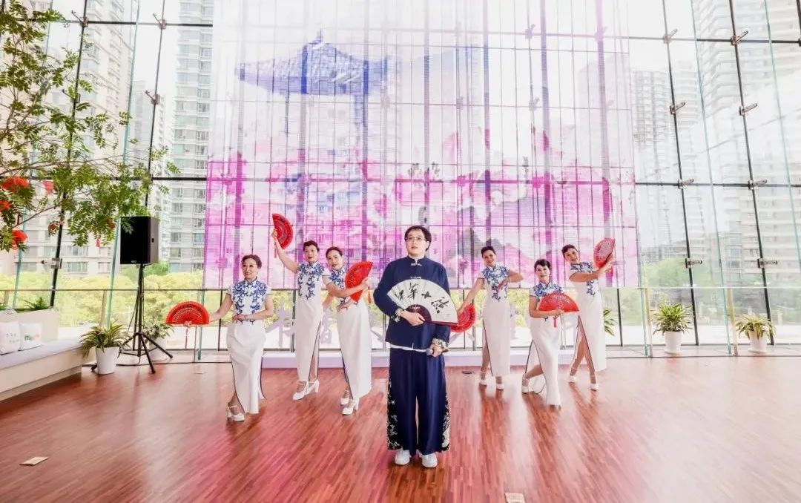

开场节目《古乐大宁 霓裳风华》以旗袍秀与古风歌曲的完美融合，为活动拉开了序幕。

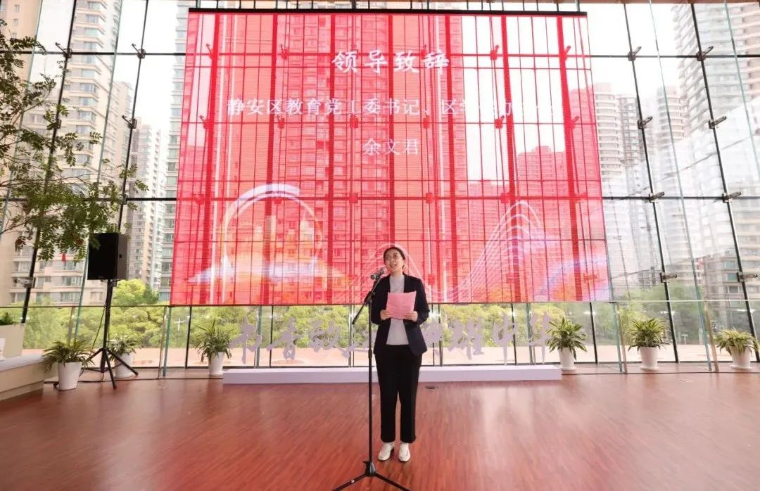

余文君书记在致辞中强调了推进全民阅读以及构建服务全民终身学习的教育体系的重要性。近年来，静安区不断完善阅读设施和服务体系，持续加强优质终身学习服务供给，深度融合数字信息技术，形成了一大批阅读品牌项目。她呼吁静安市民把世界读书日活动真正作为一次新的耕耘与播种，让读书、学习成为新时代风尚，持续赋能“国际静安、卓越城区”建设。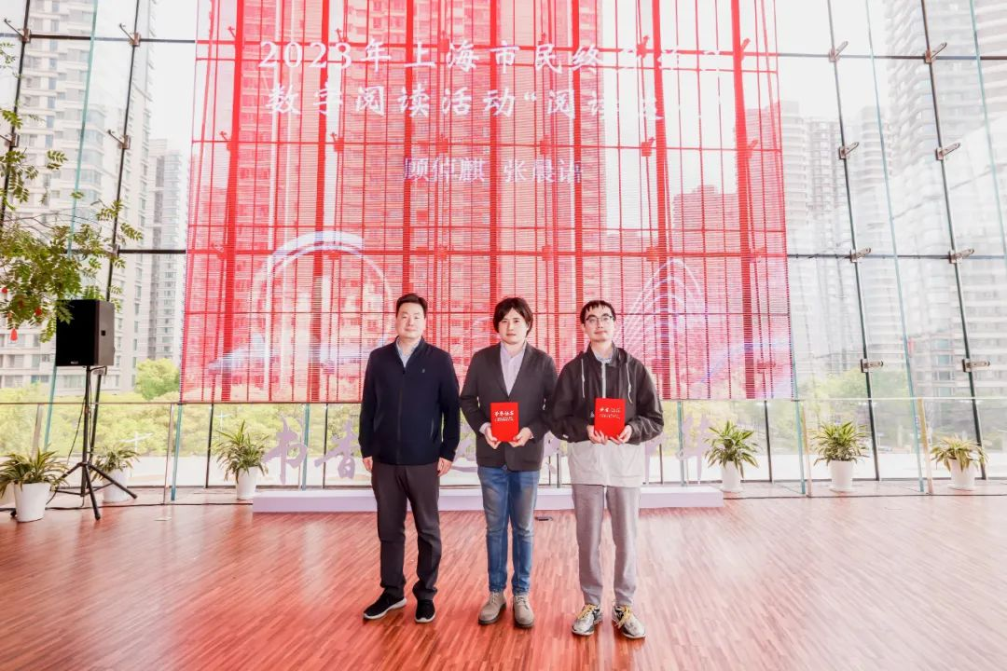

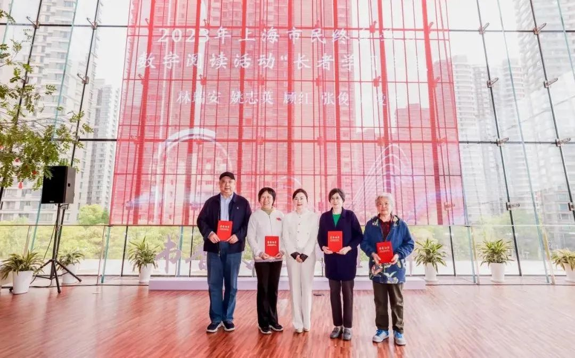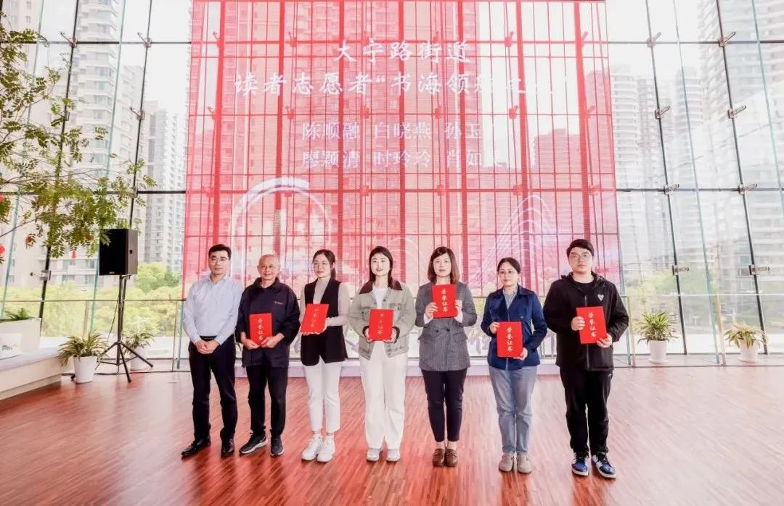

随后，在表彰仪式上，为荣获2023年上海市民终身学习数字阅读活动“阅读达人”、“长者学习之星”、大宁路街道读者志愿者“书海领航之星”的市民代表颁发了证书。



经典是文化、文明的一种核心标志，经岁月沉淀而历久弥香。而在当下社会，阅读经典更是我们了解自己、“做自己”最好的方式。在“经典之韵”主题对谈环节，同济大学人文学院中文系教授、博士生导师、城市文学与文化研究中心主任张屏瑾，围绕经典的内涵、阅读经典的价值与实践方法，以及推广经典阅读的策略等内容，进行了深入细致的分享。

接着，现场播放的“一圈一网一会”书香大宁品牌项目介绍视频，生动展现了大宁路街道良好阅读生态。

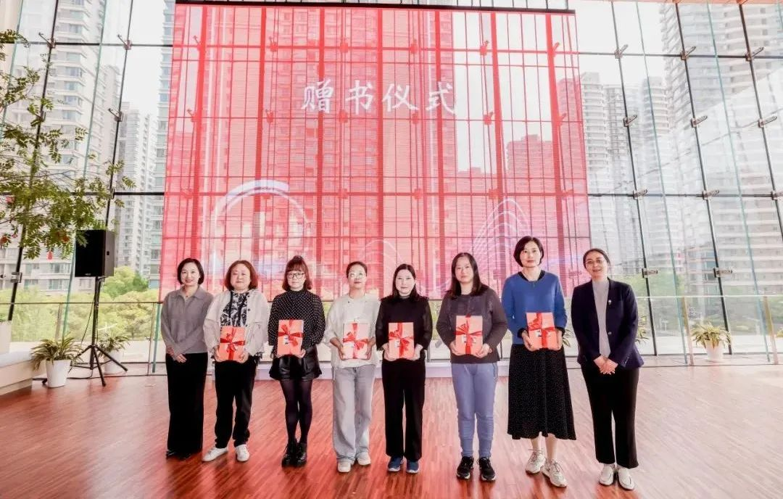

在赠书仪式上，为推广终身学习理念、丰富市民阅读内容，向市民代表赠送了学习读本。

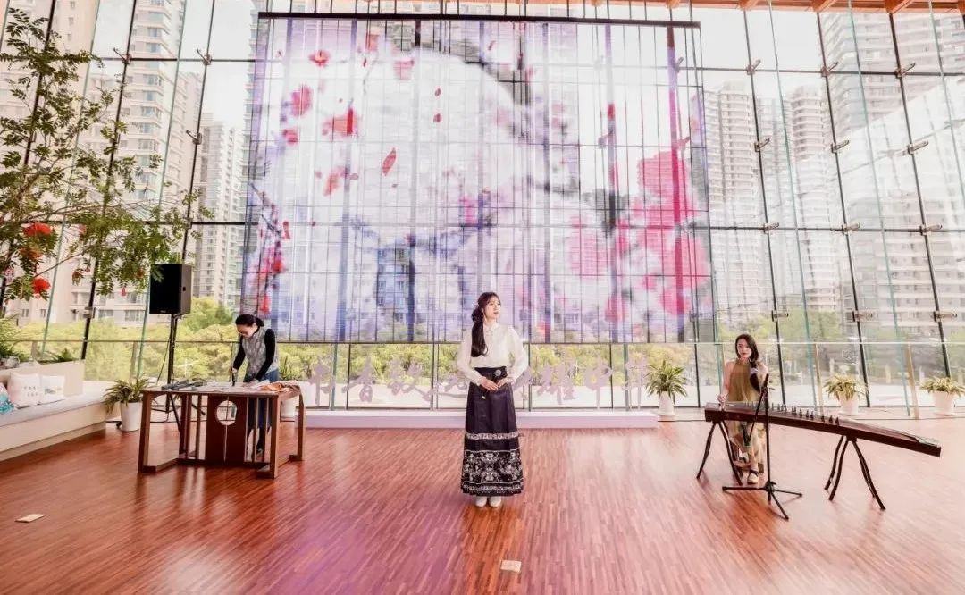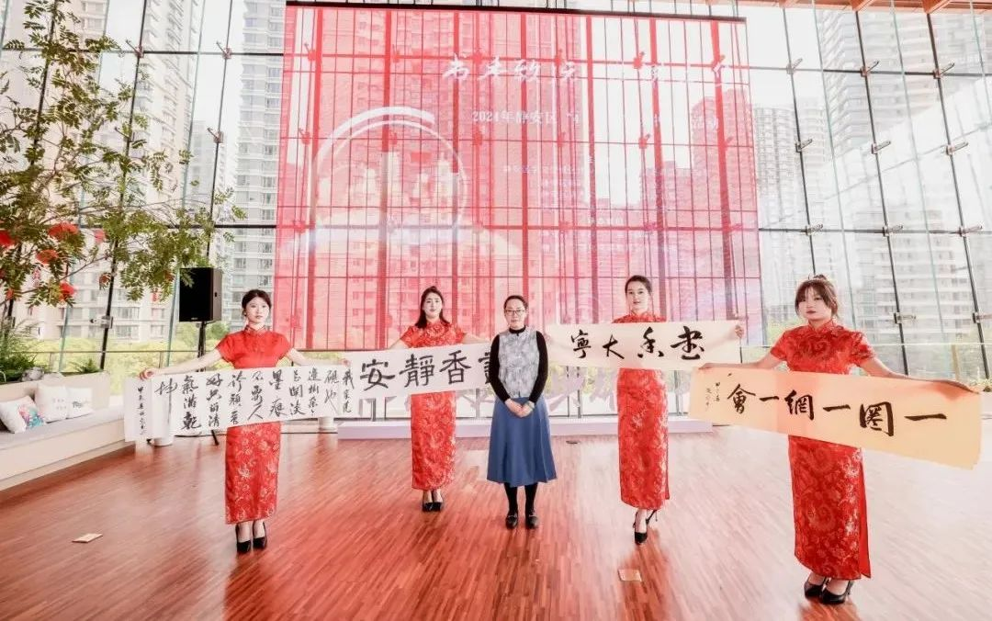

节目《翰墨古韵》结合乐器、书法、古诗词艺术歌曲，呈现了一场视听盛宴，深度挖掘并展示了中华传统文化的独特魅力，将活动现场气氛推向高潮。

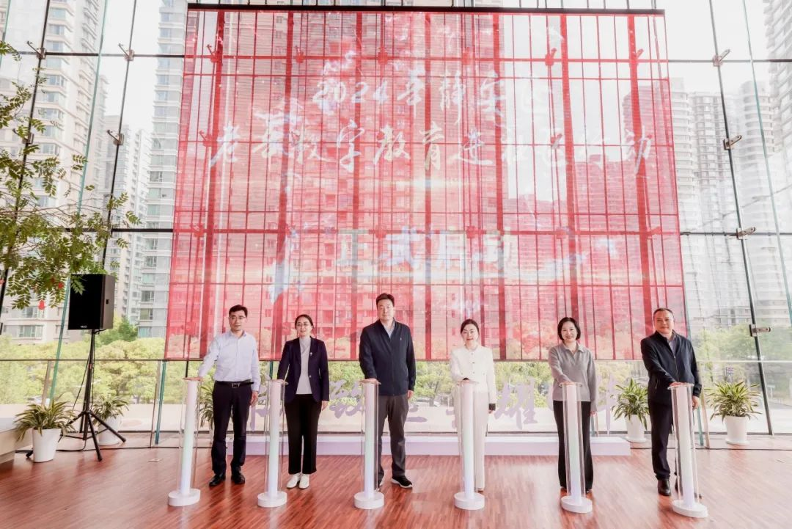

最后，活动现场正式启动了2024年静安区老年数字教育进社区行动。静安区教育局将联合区委网信办、区民政局共同开展行动，持续助力静安区老年人跨越“数字鸿沟”。

2024年静安区“4·23世界读书日”活动是静安全民阅读推广的又一个新起点，未来，静安区将继续以全民阅读为纽带，推动城区文化的繁荣发展，为加快建设卓越的现代化国际城区注入强大的精神力量。